Отчёт по лабораторной работе №11

Тарутина Кристина Олеговна

Содержание

# 1 Цель работы

Приобретение навыков написания программ для работы с файлами. # Выполнение лабораторной работы Создаю каталог для программам лабораторной работы № 11, перейожу в него и создаю файл lab11-1.asm(рис. 1)

Рис. 1: Создание файла

Рис. 1: Создание файла

Ввожу в файл lab11-1.asm текст программы из листинга 11.1(рис. 2)

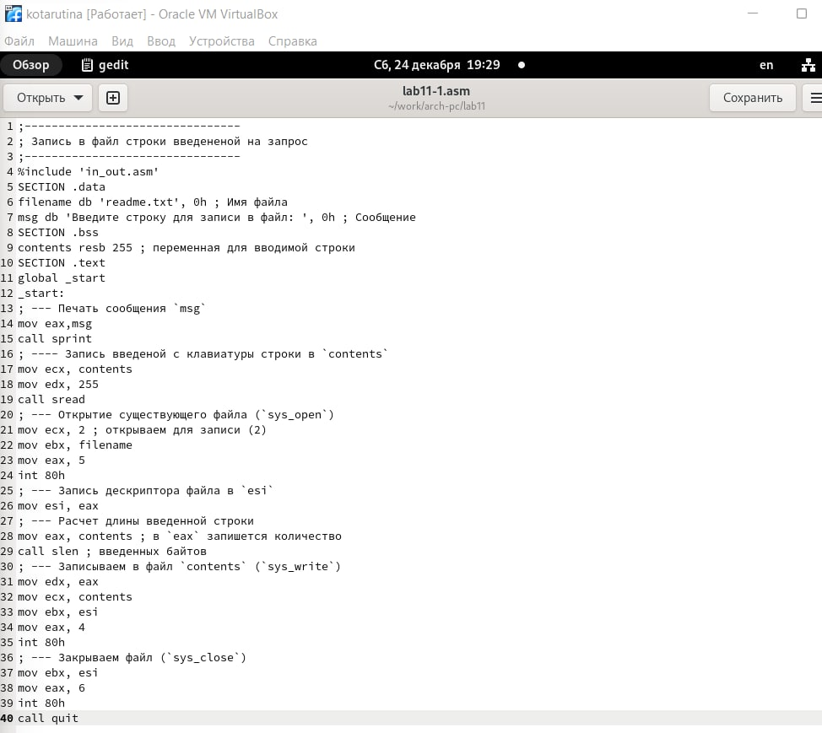

Рис. 2: Текст программы

Создаю исполняемый файл и запускаю его.(рис. 3)

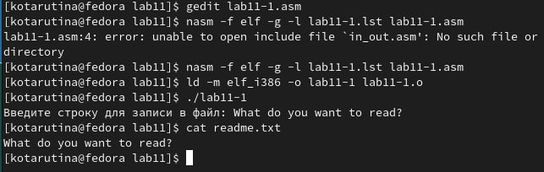

Рис. 3: Проверка работы файла

С помощью команды chmod изменяю права доступа к исполняемому файлу lab11-1, запретив его выполнение. Пытаюсь выполнить файл.(рис. 4) При попытки выполнить программу на экран выводится сообщение, что нам отказано в доступе. так получается, потому что с помощью сочетания a-x мы отказали в праве на исполнение файла всем пользователям

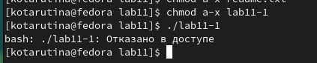

Рис. 4: Запрет на выполнение

С помощью команды chmod изменяю права доступа к файлу lab11-1.asm с исходным текстом программы,добавив права на исполнение. Пытаюсь выполнить его(рис. 5) Файл прекрасно исполняется. Так происходит, потому что, в отличии от прошлой команды мы используем сочетание a+x, где “+” добавляет набор необходимых прав, в нашем случае, это как раньше права на исполнения, а также для всех пользователей

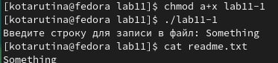

Рис. 5: Разрешение на выполнение

Предоставляю права доступа к файлу readme.txt в соответствии с вариантом в таблице 11.4(у меня это девятый вариант). Проверяю правильность выполнения с помощью команды ls -l(рис. 6)

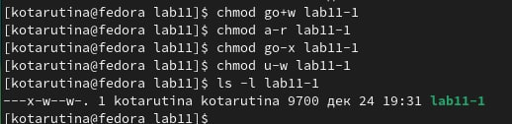

Рис. 6: Доступ согласно девятому варианту

# 2 Выполнение самостоятельной работы

Пишу программу по следующему алгоритму: • Вывод приглашения “Как Вас зовут?” • ввести с клавиатуры свои фамилию и имя • создать файл с именем name.txt • записать в файл сообщение “Меня зовут” • дописать в файл строку введенную с клавиатуры • закрыть файл (рис. 7)

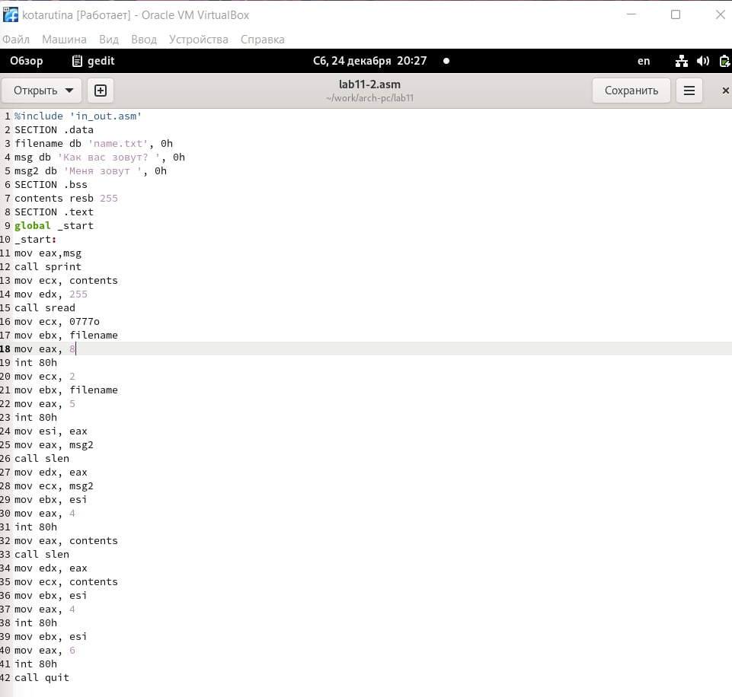

Рис. 7: Текст программы

Создаю исполняемый файл и проверяю его работу. Проверяю наличие файла и его содержимое с помощью команд ls и cat.(рис. 8)

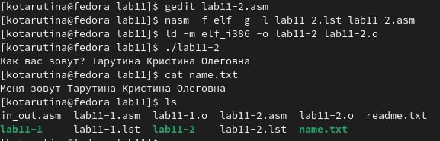

Рис. 8: Работа программы

# 3 Выводы

Приобретение навыков написания программ для работы с файлами прошло успешно